As recomendações para a participação de

atletas transgênero no esporte

RESUMO  Neste ensaio, pretendemos descrever e refletir sobre o desenvolvimento das recomendações esportivas que versam sobre a participação de atletas transgênero no esporte. Perguntamos: como vêm se desenvolvendo tais recomendações, por quem e em quais localidades? Pudemos inferir que, mesmo as recomendações esportivas sendo elaboradas por especialistas na temática e através de dados científicos, o assunto “transgênero no esporte” não é inovador, carecendo de mais investigações no campo empírico e acionando unicamente a testosterona como principal hormônio anabólico responsável pelas diferenças entre homens e mulheres cisgênero, entendimento que é estendido para o rendimento de corpos transgêneros de forma ainda pouco conclusiva.  PALAVRAS-CHAVE: Esportes; Pessoas transgênero; Comitê olímpico internacional | Rafael Marques Garcia  Doutor em Educação Física  Universidade Federal do Rio de Janeiro, Departamento de Jogos, Rio de Janeiro, Brasil  rafa.mgarcia@hotmail.com  http://orcid.org/0000-0002-0837-1493  Erik Giuseppe Barbosa Pereira  Doutor em Ciências do Exercício e do Esporte  Universidade Federal do Rio de Janeiro, Departamento de Jogos, Rio de Janeiro, Brasil  egiuseppe@eefd.ufrj.br  http://orcid.org/0000-0001-8129-4378

Recommendations about the participation of transgender athletes in sport

ABSTRACT
In this essay, we aimed to describe and reflect about the development of sports recommendations about the participation of transgender athletes in Sports. We ask: how have such resolutions been developed, by whom and in what locations? We were able to infer that, even though the sports resolutions were elaborated by specialists in the theme and through scientific data, the theme “transgender in sport” is not innovative, needing further investigation in the empirical field and triggering only testosterone as the main anabolic hormone responsible for the differences between cisgender men and women, what is extended to the performance of transgender bodies in a still inconclusive way.

KEYWORDS: Sports; Transgender persons; International olympic committee

Recomendaciones para la participación de atletas transgénero en el deporte

RESUMEN
En este ensayo, objetivamos describir y reflejar sobre el desarrollo de las recomendaciones deportivas sobre la participación de deportistas transgénero en el deporte. Nos preguntamos: ¿cómo se han desarrollado tales resoluciones, por quién y en qué lugares? Pudríamos inferir qué, si bien las resoluciones deportivas fueron elaboradas por especialistas en la temática ya través de datos científicos, el tema “transgénero en el deporte” no es innovador, necesitando de más investigación en el campo empírico y apoyándose solo en la testosterona como principal hormona anabólica responsable de las diferencias entre hombres y mujeres cisgénero, entendimiento que se extiende al desempeño de cuerpos transgénero de una manera aún no concluyente.

PALABRAS-CLAVE: Deportes; Personas transgénero; Comité olímpico internacional

INTRODUÇÃO
Sujeitos transgêneros enfrentam inúmeros impasses socioculturais que variam desde exclusão escolar, do mercado de trabalho, das práticas corporais e lazer, marginalização social, vulnerabilidade socioemocional e física e maior índice de homicídios (ANTRA, 2019). No âmbito brasileiro, por exemplo, a profissão dessas pessoas é, majoritariamente, profissional do sexo, já que, além de passarem pela exclusão social, familiar e escolar, ainda encontram grandes dificuldades em conseguir espaço no mercado formal de trabalho (GGB, 2019).
No que concerne à Educação Física (EF), os processos de não-reconhecimento e violência simbólica para com este público são marcantes e muito resistentes, tensionados por processos de desconforto, insubordinação e constante demarcação de territorialidades, direitos e deveres (FRANCO, 2016). Como se sabe, um dos eixos de estudos da EF é o esporte, ambos possuindo forte histórico biologicista/biomédico. Neste interim, Devide et al. (2011) afirmam que desde os anos de 1980 os estudos sobre as questões de gênero começaram a ser desenvolvidos na EF e esportes, consolidando-se como linha de pesquisa em meados da década de 1990. Todavia, destaca-se um impasse quando Serrano, Caminha e Gomes (2017, p. 1121) afirmam que a EF “ainda não consolidou seus estudos dentro das temáticas de gênero”, o que justifica a realização deste estudo com o intuito de ampliar as compreensões sobre a temática, em especial, transgeneridade na EF e esportes.
Torna-se importante pensar sobre estigmas e preconceitos que sustentam negação e discordância à presença de pessoas/atletas transgêneros no espaço da EF ou do esporte, muitas vezes embasados em posições que desconsideram toda a trajetória de vida da pessoa trans (PRADO; NOGUEIRA, 2018; CAMARGO, 2018a; 2018b).
Dentre as inúmeras formas de se expressar o gênero nas transgeneridades, irrompe a transexualidade como uma identificação possível de subsidiar a permanência de pessoas não-cisgêneras nas modalidades esportivas, já que a maior parte destas utiliza como critério a divisão por naipes cis em masculino/feminino (REZENDE; PASSOS, 2018). Embora a estruturação da pessoa transexual sugira um articulado mecanismo de construção social que rompe com as convenções ditas naturais e se ressignificam dentro de um esquema de poder (BENTO, 2014; 2017), ao ser vislumbrada no esporte, reforça as atribuições masculinas e/ou femininas cisgêneras por fixar características do próprio corpo cis, despertando dúvidas, discussões e possibilidades de se pensar as práticas corporais esportivas para além do que apenas o sexo biológico e/ou identidade de gênero.
Este ensaio, de caráter descritivo e qualitativo, objetiva descrever e refletir sobre o desenvolvimento de recomendações esportivas sobre a participação de atletas transgênero no esporte. Para tanto, perguntamos: como vêm se desenvolvendo tais recomendações, por quem e em quais localidades? Para tanto, trazemos à tona as duas principais recomendações do Comitê Olímpico sobre a temática e seus revérberos em federações e confederações, discutindo a partir de quais processos históricos foram elaborados e como a Ciência contribui para a adoção/reformulação dessas recomendações.

O PANORAMA SOBRE TRANSGÊNEROS NO ESPORTE
Uma análise histórica do campo esportivo revela que seus pilares se encontram fixados em normatizações generificadas, que marcam e reproduzem desigualdades e diferenças de gênero, além de ser, por vezes, um espaço hostil para a expressão de corpos dissonantes em âmbito global (CAMARGO; RIAL, 2009; 2011).
No que concerne à presença e participação de atletas trans no esporte, cabe frisar que esta temática não é nova, muito embora seja difícil ter acesso a registros históricos oficiais envolvendo atletas trans, já que a participação deste público sempre foi invisibilizada desses registros (CAMARGO, 2018b). Um dos primeiros casos que se tem datado historicamente é o de Renée Richards, tenista norte-americana que chegou a disputar em 1977 o então US Open, tornando-a assim a primeira transexual na história da modalidade (CAMARGO, 2018b).
Neste momento histórico, o objetivo do COI era garantir a divisão de homens e mulheres (cisgêneros) dentro do esporte com o intuito de firmar a justiça da competição. Isso foi feito principalmente de duas formas: em 1966, iniciou-se uma verificação visual da genitália externa das atletas, que ficavam nuas em frente a uma comissão de médicos, que decidiriam se elas poderiam ou não competir no naipe feminino. Outra forma de garantir a separação sexual começou a ser realizada em 1968, com testes laboratoriais realizados nos locais das competições, que analisavam os cromossomos das atletas e somente mulheres com cromossomos sexuais XX eram liberadas para competir (TDF, 2017).
Alguns casos vieram a se tornar notórios após a adoção desta política, dentre eles, o das corredoras polonesa Ewa Klobukowska, banida das competições em 1967 por apresentar constituição genotípica XX/XXY (REZENDE; PASSOS, 2018); o da espanhola Maria José Martínez-Patiño, ex-atleta de atletismo barrada num teste de verificação de gênero por apresentar cromossomos XY na década de 1980; a atleta brasileira de judô Edinanci Silva, que, por possuir características de intersexo, realizou procedimentos cirúrgicos na década de 1990 para se adequar às normas de verificação de sexo/gênero pelo COI; e a atleta brasileira de voleibol Erika Coimbra, que também por apresentar características de intersexo, teve de realizar tratamento hormonal e alterar sua aparência para um padrão social mais feminino, no final dos anos de 1990 e começo dos anos de 2000.
Em 2003, em decorrência da necessidade de se reavaliar esses métodos, sete médicos especialistas (quadro 1) formulam um documento para autorizar a participação de pessoas transgênero no esporte, denominado “Declaração do Consenso de Estocolmo sobre redesignação sexual nos esportes” (IOC, 2003, p. 1, tradução nossa).

Quadro 1- Especialistas participantes da Reunião de Consenso de Estocolmo de 2003
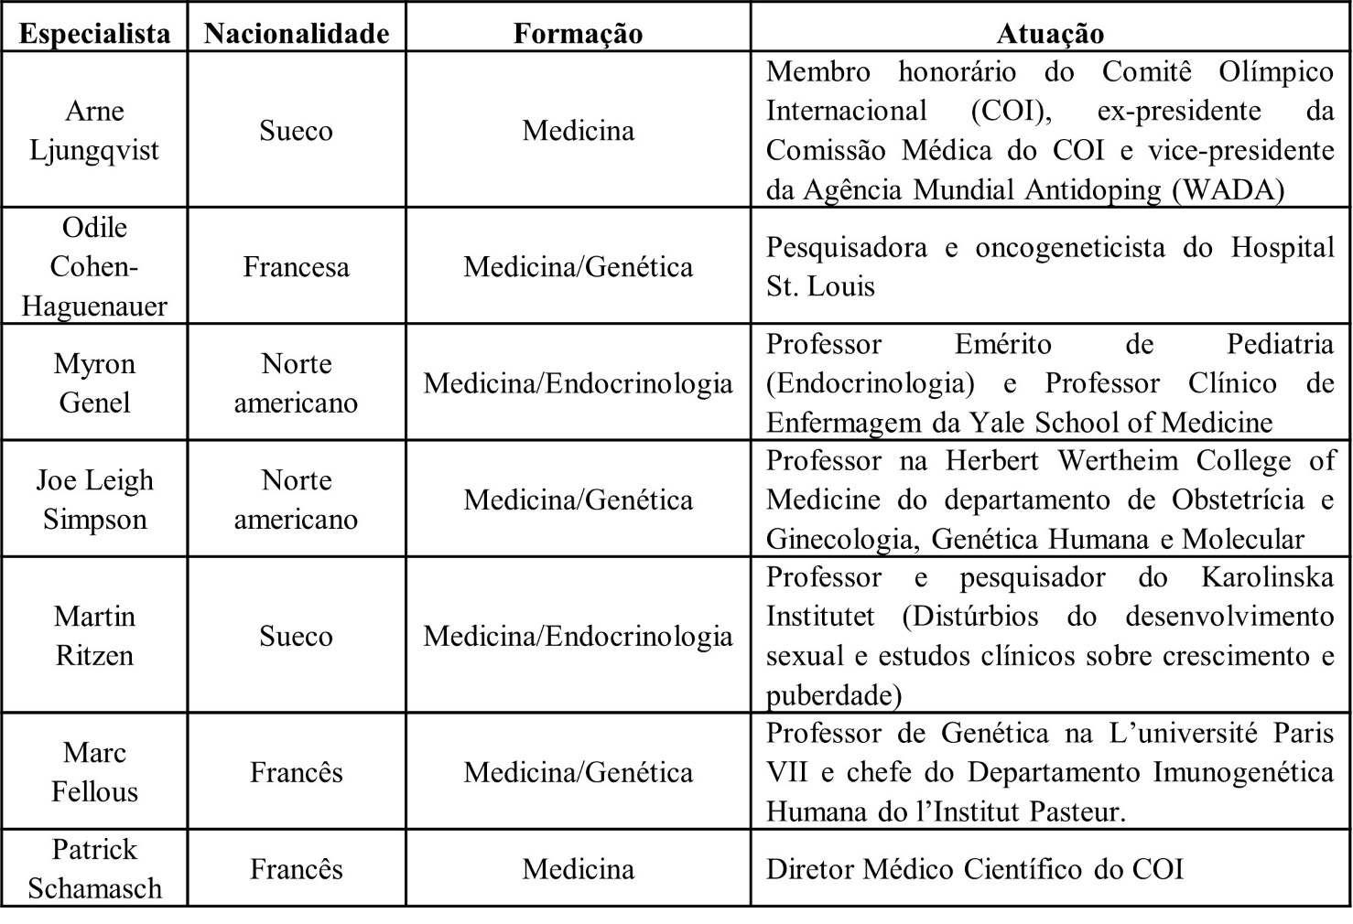
Fonte: a autoria (2021)

Neste consenso, o grupo confirma que pessoas que realizaram a redesignação sexual antes do período de puberdade são elegíveis para competir pelo gênero ao qual se identificam. Já para aqueles/as que transitaram após esse período, fica estabelecido que são elegíveis para competir pelo gênero atual desde que sigam as seguintes recomendações:

Alterações anatômicas cirúrgicas foram concluídas, incluindo alterações externas nas genitais e realização de gonadectomia; o reconhecimento legal de seu sexo atribuído foi conferido pelas autoridades oficiais apropriadas; a terapia hormonal apropriada para o sexo atribuído foi administrada de forma verificável e por um período de tempo suficiente para minimizar as vantagens relacionadas ao gênero nas competições esportivas (IOC, 2003, p. 1, tradução nossa).

Em 2004, o COI adotou essas diretrizes e nos anos seguintes, importantes pesquisas internacionais, tais como as de Gooren e Bunck (2004) e Gooren (2008) foram realizadas para compreender o impacto da terapia de reposição hormonal cruzada (TRHC) no corpo de atletas trans (TDF, 2017). Louis Gooren é um endocrinologista holandês conhecido por seu trabalho com pessoas trans, e Mathijs Bunck é médico e cientista clínico.
Gooren e Bunck (2004) compararam os níveis plasmáticos de testosterona, massa muscular medida por ressonância magnética no nível da coxa, níveis de hemoglobina (Hb) e fator de crescimento semelhante à insulina-1 (IGF-1), antes e após 1-3 anos de tratamento, de 17 transexuais que transitaram de feminino para masculino (FtM) com 19 que transitaram do masculino para feminino (MtF), submetidos/as à TRHC. Os autores encontraram mudanças impactantes nas características físicas, como a distribuição de massa muscular e gordura, e em variáveis bioquímicas, como Hb e IGF-1, exemplificados pela tabela 1 e tabela 2, abaixo:

Table 1 Changes in plasma testosterone and associated changes in biological variables (Alterações na testosterona plasmática e associação nas variáveis biológicas). All values are means ±S.D.
 | Male-to-female transsexuals (n = 19) |  |  | Female-to-male transsexuals (n = 17)
 | Baseline | 1 year | 3 years | Baseline | 1 year | 3 years
Plasma testosterone (nmol/l) (6) | 21.5±5.8 | 1.0±0.0* | 0.9±0.1 | 1.6±0.6 | 30.8±11.4 | 30.0±13.0
Muscle area (cm²) (6) | 306.9±46,5 | 277.8±37.0* | 271.0±39.0§ | 238.8±33.1 | 285.3±35.6* | 280±39
Hemoglobin (mmol/l)§ | 9.3±0,7 | 8.0±0.7* | 8.1±0.6 | 8.2±0.7 | 9.4±0.8* | 9.3±0.9
IGF-1 (7) | 38.0±10.0 | 14.0±8.0* |  | 26.0±12.0 | 36.0±14.0*

*P < 0.05 baseline vs 1 year (Mann-Whitney test), no significant difference between 1 and 3 years.
§Unpublished data. Numbers in parentheses correspond to sources in reference list.
Fonte: Gooren e Bunck (2004)

Table 2 Effects of testosterone administration/deprivation on anthropometric variables (Efeitos da administração/privação de testosterona em variáveis antropométricas). All values are mean ±S.D. and 95% confidence interval of the difference of the mean

 | 46,XY before T deprivation  vs 46,XX after T treatment |  |  | 46,XY after T deprivation  vs 46,XX before T treatment
 | 46,XY  (n = 19) | 46,XX  (n = 17) | 95% CI of the difference | 46,XY  (n = 19) | 46,XX  (n = 17) | 95% CI of the difference
Height (cm) (6) | 177.8±7.9 | 167.1±7.8 | 5.4 - 16.0* | 177.8±7.9 | 167.1±7.8 | 5.8 - 16.0*
Body weight (kg) (6) | 66.1±11.7 | 63.4±11.4 | - 5.1 - 10.4 | 69.9±11.3 | 60.7±11.8 | 1.40 - 16.8*
Body mass index (kg/m²) (6) | 20.8±2.6 | 22.6±3.0 | - 3.7 - 0.1 | 22.0±2.7 | 21.7±3.5 | - 1.7 - 2.4
Muscle area (cm²) (6) | 306.9±46.5 | 285.3±35.6 | - 6.4 - 49.5 | 277.8±37.0 | 238.8±33.1 | 15.1 - 62.9*
Serum testosterone (nmol/l) (6) | 21.5±5.8 | 30.8±11.4 | - 15.7 - 3.0* | 1.0±0.0 | 1.6±0.6 | - 0.9 - 0.3*
*P < 0.5 vs baseline (Mann-Whitney test).
T: testosterone. Numbers in parentheses correspond to sources in reference list.
Fonte: Gooren e Bunck (2004)

Em revisão de Gooren (2008), o autor discorre sobre pessoas com distúrbios de diferenciação sexual e esportes; transexualidade; alterações físicas após a administração de hormônios sexuais opostos ao sexo biológico pós-puberdade; alterações físicas em transexuais após tratamento hormonal pós-puberal; administração pré-puberal de hormônios sexuais opostos ao sexo biológico e; as recomendações do COI para participação de atletas trans transicionados pós-puberdade. Como conclusão de seus escritos, Gooren aponta que o fator predominante para as propriedades físicas corporais de homens e mulheres é a exposição prévia e atual aos efeitos anabólicos dos andrógenos.
Após a cessação da exposição aos andrógenos, esses efeitos podem ser reversíveis, mas não é completamente compreendido se essa reversibilidade é realmente completa MtF. Já no caso contrário, de FtM, semelhantes aos homens cis hipogonádicos, por utilizarem a testosterona como principal hormona de reposição, existe potencial possibilidade de ocorrer uma superdosagem desta no corpo, embora suas propriedades físicas no estado realocado não ofereçam uma vantagem óbvia sobre os homens (GOOREN, 2008).
Decorrente deste novo panorama e da possibilidade, ainda que agudizada, da participação de atletas trans pelo gênero ao qual se identificam, alguns exemplos tornaram-se visíveis no campo esportivo de ação, como é o caso da golfista dinamarquesa Mianne Bagger (2004); a lutadora americana de MMA Fallon Fox (2012); o atleta de triathlon americano, Chris Mosier (2015), o primeiro homem trans a ser convocado para uma seleção de equipe dos EUA em sua modalidade (TDF, 2017).
Neste meio tempo, mais pesquisas foram realizadas para se aprofundar na temática, muito embora ainda esbarrassem na problemática de um número amostral muito restrito, principalmente no alto rendimento. Conforme aponta a revisão sistemática relacionada à participação esportiva e políticas esportivas competitivas de/para/por pessoas transgênero, de Jones et al. (2017), para além das duas pesquisas supracitadas, de cunho biomédico, foram realizados mais 6 estudos de impacto (quadro 2), de cunho sociocultural, explicitados a seguir.

Quadro 2 - Detalhes dos artigos qualitativos incluídos no estudo de Jones et al. (2017)
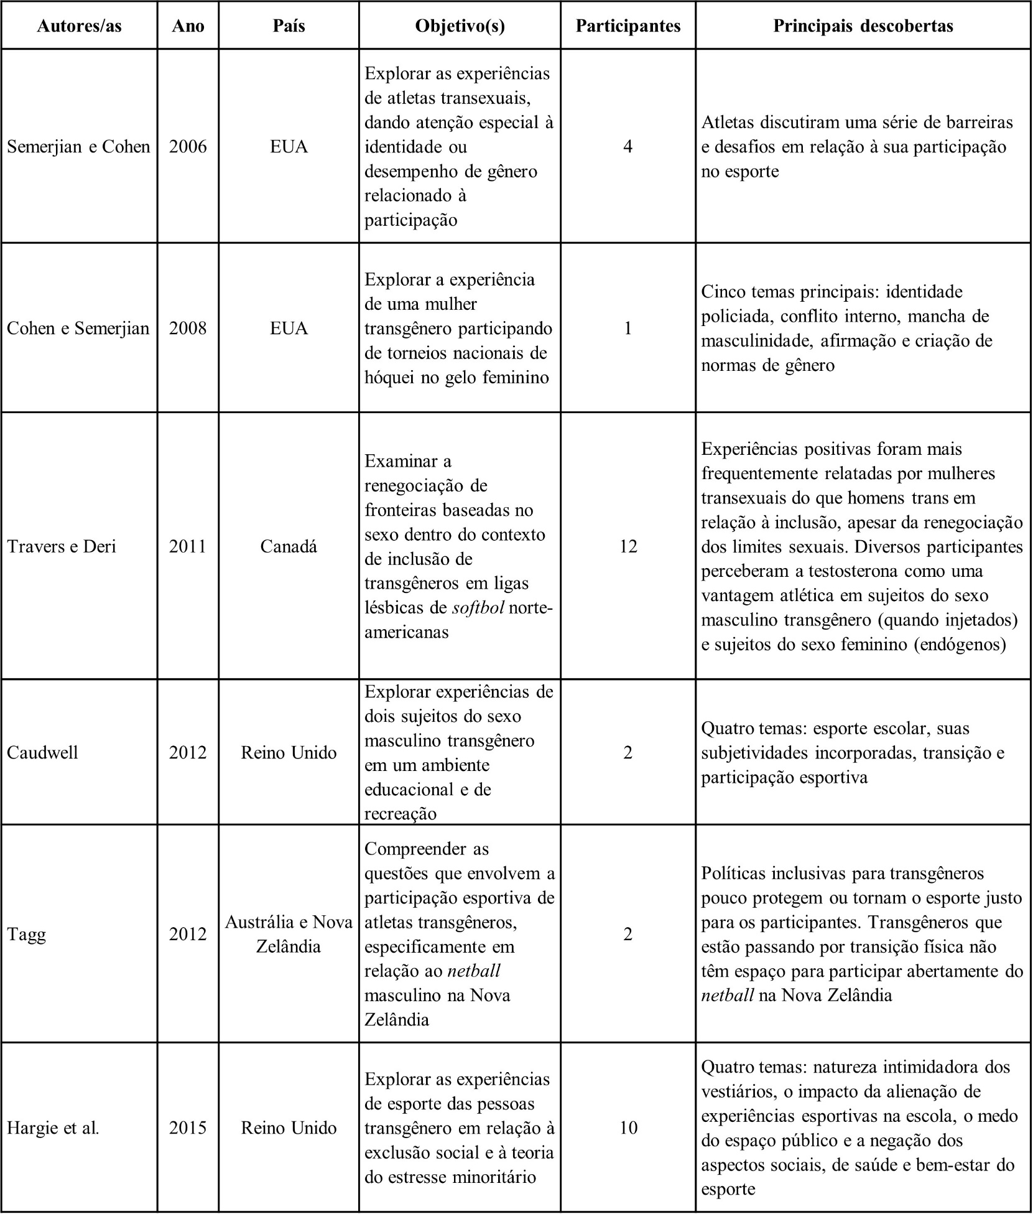
Fonte: Jones et al. (2017) adaptado, tradução nossa.

No ano de 2015, a doutora e médica Joanna Harper publicou os resultados de sua pesquisa (HARPER, 2015), que acompanhou durante sete anos o desempenho de oito atletas trans em provas de corrida de longas distâncias (entre 5 e 42km), antes e após a transição e submissão à TRHC. Os resultados encontram-se dispostos abaixo. Para a comparação dos tempos, foi utilizado o protocolo de “Age Granding” (AG), especificados em cada uma das tabelas (3, 4, 5, 6) a seguir:

Table 3: 5k Race Times (Tempo dos 5km)
 | Male | Races |  | Female | Races
Runner No. | Age | Time | AG | Age | Time | AG
One | 48 | 18:27 | 78.7 | 52 | 22:43 | 75.7
Two | 30 | 15:56 | 81.4 | 36 | 17:51 | 82
Four (a) | 30 | 17:35 | 73.6 | 33 | 21:04 | 70.6
Five | 34 | 19:39 | 66.7 | 35 | 23:43 | 63
Six (b) | 24 | 15:07 | 83.5 | 53 | 20:22 | 85.5
Eight | 27 | 20:29 | 62.2 | 30 | 22:51 | 64.8
Fonte: Harper (2015)

Table 4: 10k Race Times Tempo dos 10km)
 | Male | Races |  | Female | Races
Runner No. | Age | Time | AG | Age | Time | AG
One | 49 | 0:39:05 | 77.9 | 56 | 0:48:45 | 76.1
Two (b) | 22 | 0:32:37 | 82.4 | 36 | 0:36:58 | 83.1
Five | 34 | 0:45:33 | 60.1 | 36 | 0:57:40 | 53.3
Six (a) | 46 | 0:37:10 | 80 | 48 | 0:42:01 | 80.5
Fonte: Harper (2015)

Table 5: Half-marathon Race Times (Tempo da meia maratona)
 | Male | Races |  | Female | Races
Runner No. | Age | Time | AG | Age | Time | AG
Five | 33 | 1:53:06 | 52.4 | 37 | 2:05:38 | 53.3
Six (b) (d) | 26 | 1:08:38 | 86.3 | 53 | 1:32:27 | 83.8
Six (a) (d) | 46 | 1:23:11 | 77.8 | 48 | 1:34:01 | 77.5
Seven | 19 | 1:48:47 | 55.7 | 28 | 1:48:45 | 60.5
Fonte: Harper (2015)

Table 6: Marathon Race Times (Tempo da maratona)
 | Male | Races |  | Female | Races
Runner No. | Age | Time | AG | Age | Time | AG
Three | 49 | 3:18:58 | 69.5 | 54 | 4:12:31 | 67.2
Five | 34 | 3:16:59 | 63.4 | 35 | 4:08:33 | 55.3
Seven © | 19 | 3:49:55 | 55.7 | 31 | 2:59:10 | 75.7
Eight | 29 | 3:08:53 | 66.1 | 30 | 3:44:55 | 60.2
Fonte: Harper (2015)

Harper inferiu que o tempo atingido pelas atletas foi inferior após a transição de gênero e submissão ao tratamento hormonal. “Como resultado de seus níveis de testosterona amplamente reduzidos, as mulheres transexuais perdem força, velocidade e praticamente todos os outros componentes da capacidade atlética” (HARPER, 2015, p. 6, tradução nossa).
Como limitações do estudo, a autora reconhece que das oito participantes, nenhuma era corredora de elite, disputando apenas competições nas esferas amadoras ou semiprofissionais. Ainda, o número de estudadas era baixo, o que comprometeria sua aplicabilidade para grandes populações nas mesmas condições, e restrito apenas às provas de corrida: “[...] mais pesquisas seriam necessárias para confirmar ou refutar a hipótese de variações relacionadas à distância nos escores de idade para mulheres transexuais” (HARPER, 2015, p. 7, tradução nossa).
Ainda no ano de 2015, vinte especialistas (quadro 3) se reuniram para atualizar as regras do Consenso de Estocolmo, no encontro denominado “Reunião de Consenso do COI sobre redesignação sexual e hiperandrogenismo”. Foram discutidos os principais dados científicos sobre a reatribuição sexual nos esportes refletida nas leis de muitas jurisdições ao redor do mundo, tomando como base os estudos supracitados, em especial o de Harper (2015), por ser, até então, o mais longitudinal já realizado.

Quadro 3- Especialistas participantes da Reunião de Consenso do COI de 2015
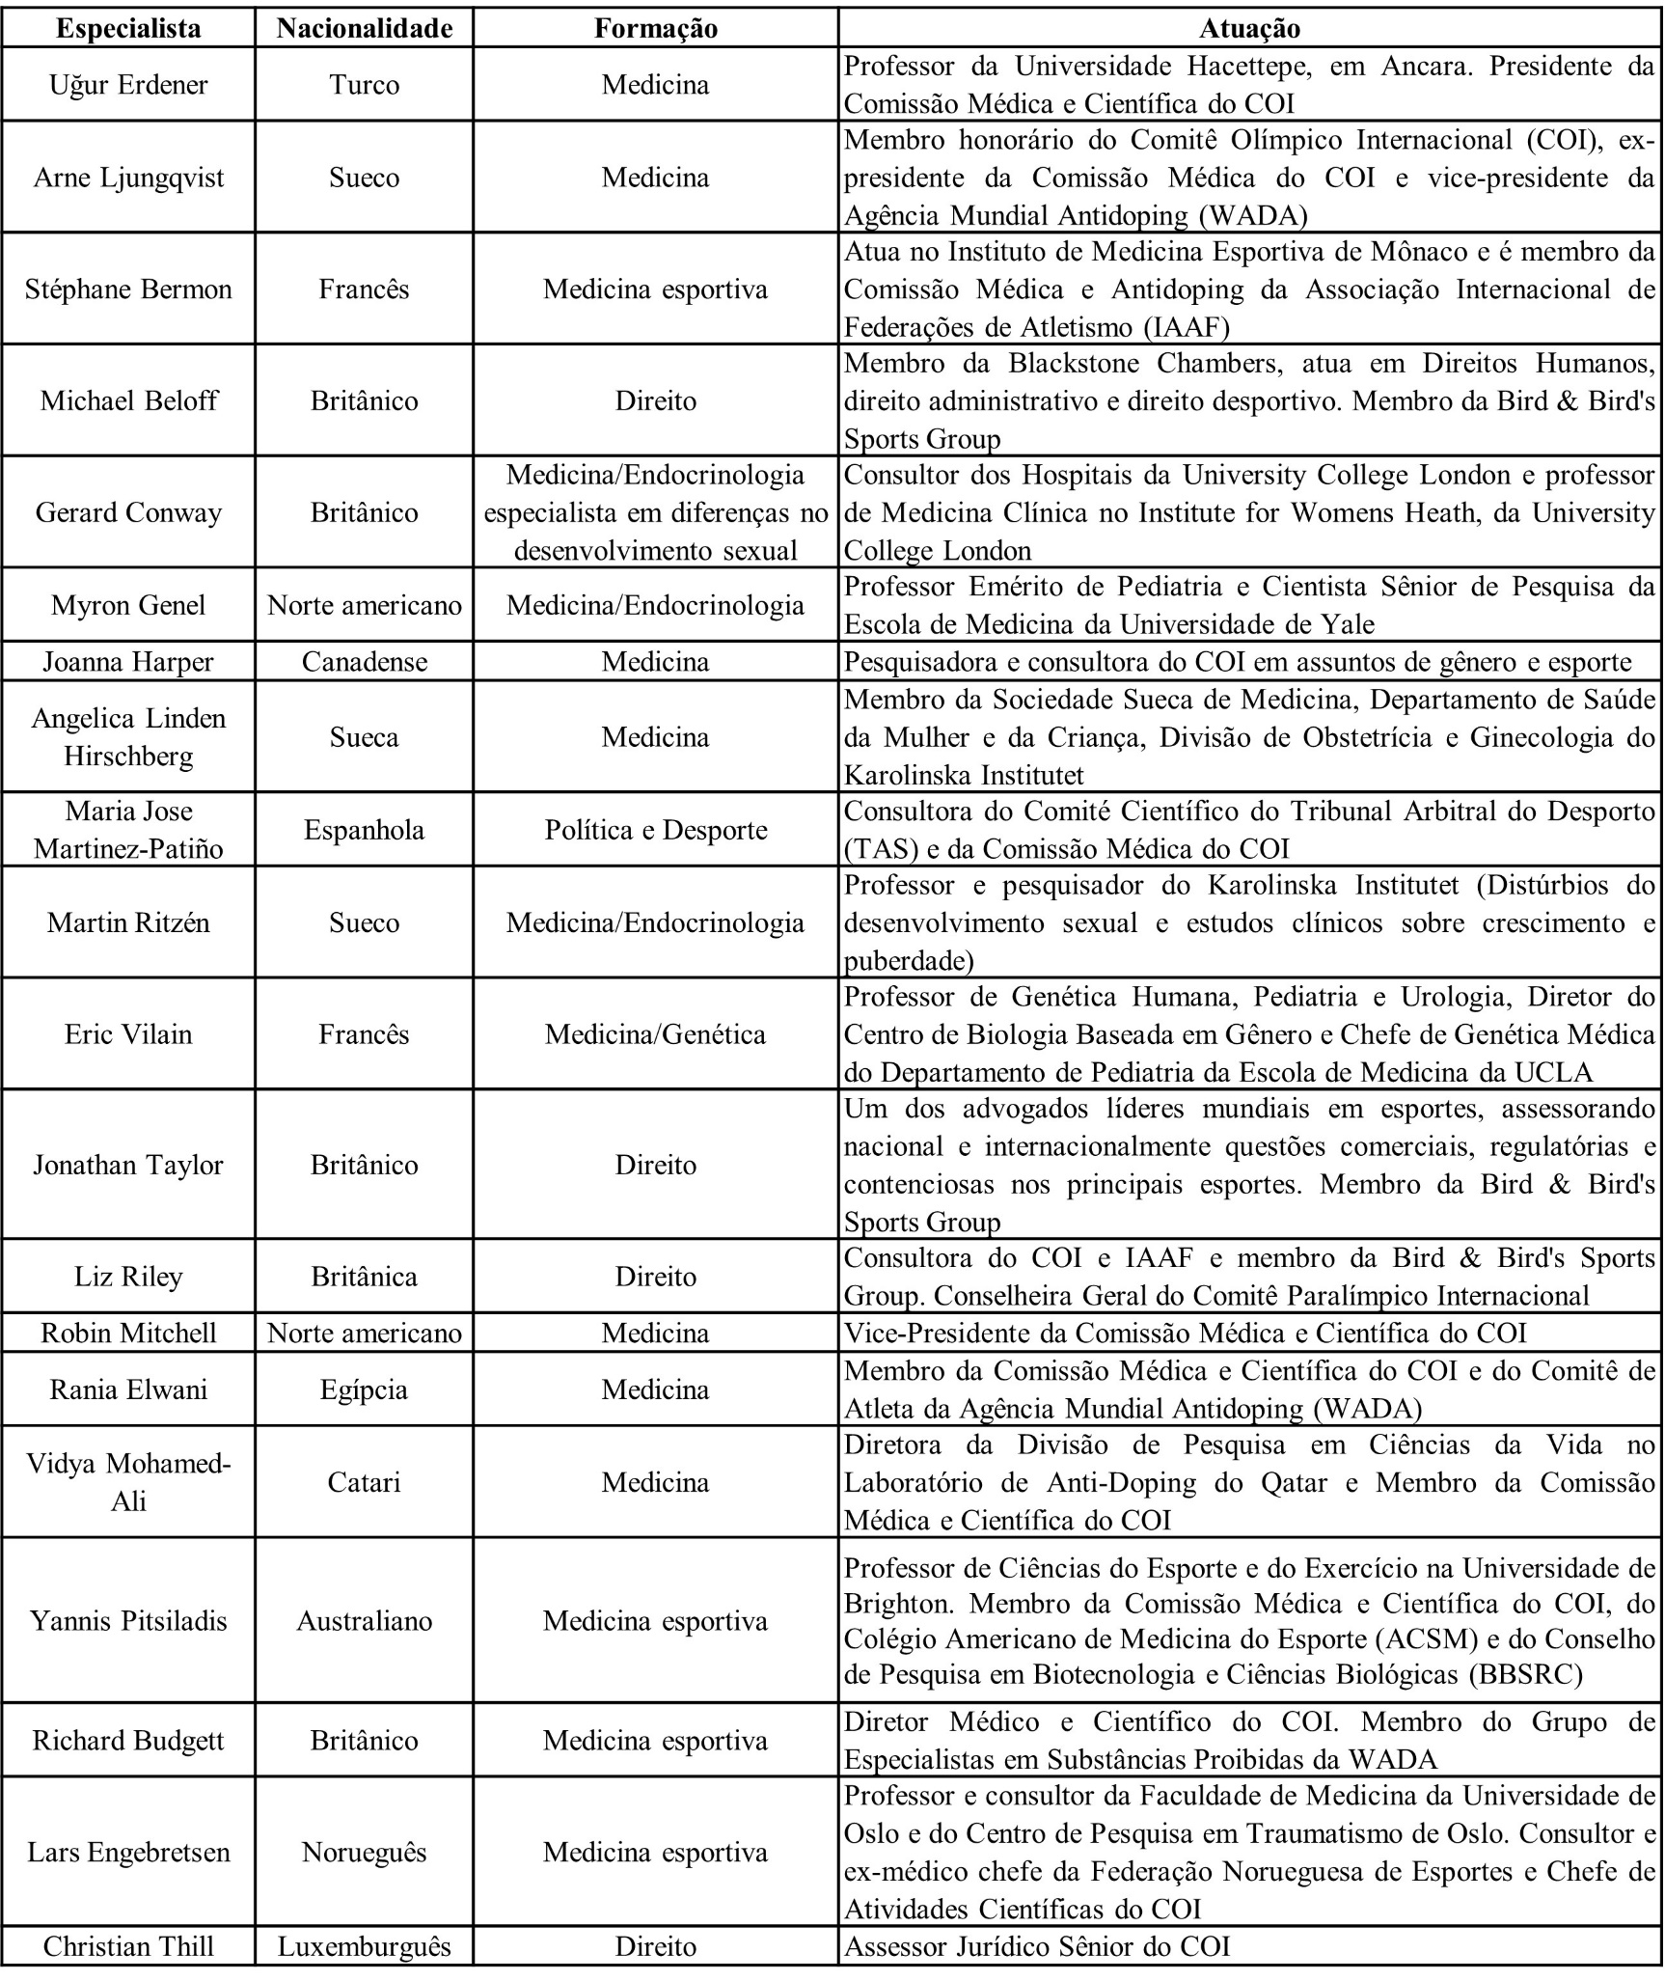
Fonte: a autoria (2021)

O COI atualizou suas recomendações para as seguintes:

1. Aqueles que transitam de feminino para masculino são elegíveis para competir na categoria masculina sem restrição;
2. Aquelas que transitam de masculino para feminino são elegíveis para competir na categoria feminina sob as seguintes condições:
2.1. A atleta declarou que sua identidade de gênero é feminina. A declaração não pode ser alterada, para fins esportivos, por um período mínimo de quatro anos;
2.2. A atleta deve demonstrar que seu nível total de testosterona está abaixo de 10nmol/L de sangue por pelo menos 12 meses antes de sua primeira competição;
2.3. O nível total de testosterona da atleta deve permanecer abaixo de 10 nmol/L de sangue durante todo o período de elegibilidade desejada para competir na categoria feminina;
2.4. A conformidade com essas condições pode ser monitorada por testes. Em caso de não conformidade, a elegibilidade da atleta para a competição feminina será suspensa por 12 meses (IOC, 2015, p. 2-3, tradução nossa).

Com as novas recomendações, mais casos puderam emergir no cenário internacional. No ano de 2016, Alessia Ameri tornou-se a primeira mulher considerada trans (embora seja intersexo) a atuar no voleibol de alto rendimento, pela equipe Hermaea Entu, da segunda divisão da Liga Italiana de Voleibol. Um ano depois, a brasileira também atleta de voleibol, Tifanny Abreu, se destacou como a primeira brasileira trans a atuar no alto rendimento da modalidade, defendendo a equipe feminina do Golem Volley, participante da Série A2 do Campeonato Italiano. Atualmente, Tifanny defende a equipe do Osasco, da região metropolitana de São Paulo, após 4 anos de contrato com a equipe SESI/Vôlei Bauru.
Outros casos também surgiram, tais como o da atleta de vôlei de praia norte-americana Tia Thompson; a argentina Jessica Millamán, do hóquei de grama; o nadador norte-americano Schuyler Bailar; as corredoras norte-americanas Terry Miller e Andraya Yaerwood; a espanhola Omy Perdomo, atleta de voleibol; o brasileiro Pedro Petry, atleta de jiu jitsu; Cece Telfer, velocista norte-americana; Laurel Hubbard, halterofilista da Nova Zelândia atualmente aposentada; entre outros/as.
Em meio a este cenário, novas pesquisas foram publicadas de acordo com a participação em competições nacionais e internacionais, e a intervenção de federações em cada modalidade específica (quadro 4).

Quadro 4 - Estudos publicados após a Reunião do COI de 2015
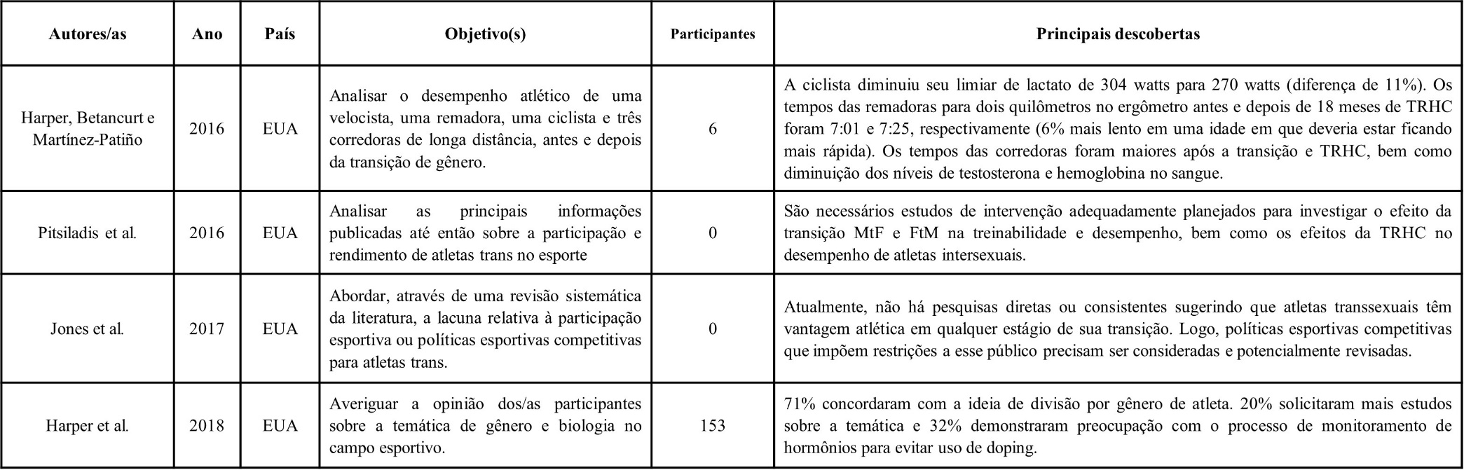
Fonte: a autoria (2021)

Com relação às principais políticas esportivas inclusivas para transgêneros ao redor do mundo, reportamo-nos à Jones et al. (2017) e Transathlete (2019b) para apresentarmos as políticas esportivas inclusivas para transgêneros. Das 32 políticas revistas (quadro 5), treze são dos EUA, dez do Reino Unido, uma da Austrália e as oito demais internacionais (JONES et al., 2017; TRANSATHLETE, 2019b).

Quadro 5- Políticas esportivas inclusivas para transgêneros
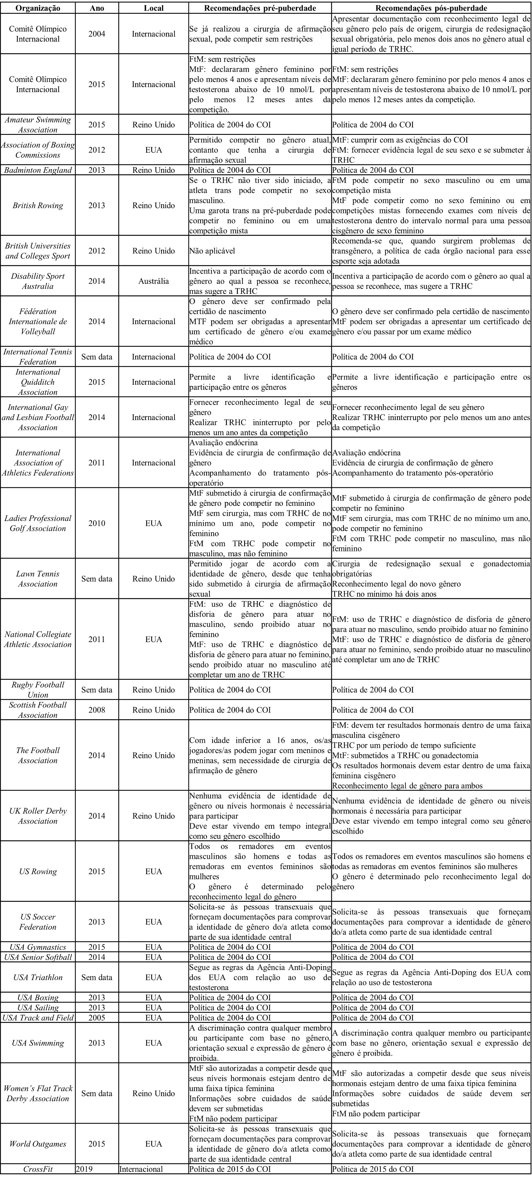
Fonte: Jones et al. (2017) e Transathlete (2019b), adaptado, tradução nossa.

Corroborando com Jones et al. (2017), percebemos que a maioria dos estudos é de natureza qualitativa, talvez em decorrência do baixo número de pessoas trans na população mundial; a maioria das experiências de atletas trans, inclusive aquelas decorrentes da promoção das políticas para transgêneros no esporte, acabam por propiciar uma experiência negativa deles/as no campo em questão; urge a necessidade de novas pesquisas quantitativas e; os dados até então já sistematizados podem ser utilizados para formar uma plataforma a partir da qual poderão ser aplicadas variadas generalizações.
A tendência para os anos pós-2020 é de que o fenômeno esportivo reflita e reformule paradigmas que possibilitem a inclusão, também, dos/as atletas transgêneros. Conforme aponta o COI em seu documento, “É necessário garantir, na medida do possível, que os/as atletas trans não sejam excluídos da oportunidade de participar de competições esportivas” (IOC, 2015, p. 2, tradução nossa). E complementa: “O principal objetivo esportivo é e continua sendo a garantia de uma competição justa”.
Existe forte resistência a este novo movimento que emerge das demandas modernas do esporte. Conforme já denunciava Harper (2015, p. 8, tradução nossa) “Haverá forte oposição de atletas, pais e fãs à inclusão de mulheres transexuais. Levará muitos anos até que o entusiasta esportivo entenda que as mulheres transexuais que sofreram supressão de testosterona não vão dominar as mulheres”.
Já se sabe que, em média, os homens cisgêneros apresentam rendimento melhor/maior que as mulheres cisgêneros, no entanto, não existe pesquisa empírica que identifique as razões específicas para tal (JONES et al., 2017). Com base em pesquisas de intervenção apenas com o público cisgênero, acredita-se que os principais elementos a conferir vantagem em esportes competitivos através do aumento de resistência, massa muscular, potência, etc., são os hormônios androgênicos (em especial, a testosterona), “e, embora essa crença tenha validado várias políticas esportivas, a testosterona pode não ser o marcador primário, ou mesmo útil, na determinação da vantagem atlética” (JONES et al., 2017, p. 713, tradução nossa).
A testosterona é apenas uma parte da fisiologia de uma pessoa e existem outros fatores importantes (biológicos e ambientais) que devem ser considerados se a equidade (ou ausência de vantagem) for o objetivo no esporte competitivo. Estabelecer o que é uma vantagem atlética no esporte competitivo facilitaria a inclusão de todos/as os/as atletas (independentemente de sua identidade de gênero) na premissa de justiça (KARKAZIS et al., 2012; JONES et al., 2017).
Também, temos de considerar que o corpo trans, em seu processo de TRHC, pode sofrer com efeitos adversos que, dependendo da intensidade, comprometem não apenas o rendimento físico deste/a atleta, mas também sua qualidade de vida como um todo, tais como “[...] trombose de veias profundas, alterações tromboembólicas, aumento da pressão arterial, alterações hepáticas e problemas ósseos” (PETRY, 2015, p. 73) em MtF, e “[...] hipertensão, aumento da eritropoiese, diminuição do colesterol HDL e aumento do LDL, bem como elevação de enzimas hepáticas, obesidade e acne” (CAMPANA et al., 2018, p. 529) em FtM.
Também podem ocorrer distúrbios psiquiátricos, do sistema nervoso, cardiovasculares, gastrintestinais e musculoesqueléticos (GOOREN et al., 2015), que são fatores muito importantes a se incluir nessas intervenções epistemológicas acerca do desempenho e treinabilidade de todo/a e qualquer atleta transgênero.
As discussões envolvendo a tônica transpassam campos sociológicos, antropológicos, biomédicos, farmacêuticos, esportivos, etc. Debater sobre a temática é debruçar-se sobre uma multiplicidade de teias discursivas sobre corpos, práticas corporais, saúde, qualidade de vida, direitos e deveres em uma sociedade pós-moderna.

ÚLTIMAS CONSIDERAÇÕES

Pudemos inferir que, mesmo as recomendações esportivas sendo elaboradas por especialistas na temática e através de dados científicos, a temática “transgênero no esporte” não é inovadora e carece de mais investigações no campo empírico. O primeiro caso registrado data de 1977, mas a primeira recomendação oficial de impacto só foi publicada em 2003 e apenas após a segunda recomendação, de 2015, é que se percebe maior engajamento científico para se debruçar sobre o tema, o que nos permite afirmar que por décadas o assunto permaneceu menosprezado.
Embora não esteja constatada vantagem biofisiológica, se levarmos em conta que são inúmeros os fatores que influenciam no rendimento esportivo, existe um discurso policiador que aciona a testosterona como principal hormônio anabólico responsável pelas diferenças entre homens e mulheres cisgêneros, que é transmutado para o entendimento dos corpos transgênero de forma ainda pouco conclusiva.
Recomendamos a continuidade das pesquisas e a elaboração de novos meios de classificação nos esportes para torná-lo mais justo e praticável por pessoas em um cenário de maior equidade e sem tantas disparidades entre os corpos.

REFERÊNCIAS
ANTRA. Associação Nacional de Travestis e Transexuais. Dossiê: assassinatos e violência contra travestis e transexuais no Brasil em 2018. 2019. Disponível em: http://www.antrabrasil.ogr/mapadosassassinatos. Acesso em 14 jun. 2019.

BENTO, Berenice. O que pode uma teoria? Estudos transviados e a despatologização das identidades trans. Revista Florestan, São Carlos, v. 1, n. 2, p. 32-48, nov. 2014.

BENTO, Berenice. Transviad@s: gênero, sexualidade e direitos humanos. Salvador: EDUFBA, 2017.

CAMARGO, Wagner Xavier. Jogos 'Olímpicos' Gays: uma perspectiva antropológica. In: GIGLIO, Sérgio S.; AMARAL, Silvia Cristina F.; RIBEIRO, Olívia Cristina F.; BORTOLETO, Marco Antonio C. (Org.). Múltiplos olhares sobre os Jogos Olímpicos. São Paulo: Intermeios, 2018a. p. 177-201.

CAMARGO, Wagner Xavier. O tênis na trajetória de Renée Richards. Revista Ludopédio. Sessão Arquibancada, 29 abr. 2018b. Disponível em: https://www.ludopedio.com.br/arquibancada/o-tenis-na-trajetoria-de-renee-richards/. Acesso em: 16 fev. 2019.

CAMARGO, Wagner Xavier; RIAL, Carmen Silvia Moraes. Competições esportivas mundiais LGBT: guetos sexualizados em escala global? Estudos Feministas, Florianópolis, v. 19, n. 3, p. 977-1003, set./dez. 2011.

CAMARGO, Wagner Xavier; RIAL, Carmen Silvia Moraes. Esporte LGBT e Condição Pós-Moderna: notas antropológicas. Cadernos de Pesquisa Interdisciplinar em Ciências Humanas, Florianópolis, v. 10, n. 97, p. 269-286, jul./nov. 2009.

CAMPANA, Gabriela Aline et al. A terapia hormonal no processo de transexualização. Revista da Faculdade de Educação e Meio Ambiente, Ariquemes, v. 9, ed. esp., p. 526-531, mai./jun., 2018.
Disponível em: https://grupogaydabahia.files.wordpress.com/2019/01/relat%C3%B3rio-de-crimescontra-lgbt-brasil-2018-grupo-gay-da-bahia.pdf . Acesso em: 1 mai. 2018.

DEVIDE, Fabiano Pries et al. Estudos de gênero na Educação Física Brasileira. Motriz, Rio Claro, v. 17 n. 1 p. 93-103, jan./mar. 2011.

FRANCO, Neil. A Educação Física como território de demarcação dos gêneros possíveis: vivências escolares de pessoas travestis, transexuais e transgêneros. Motrivivência, Florianópolis, v. 28, n. 47, p. 47-66, mai. 2016.

GGB. Grupo Gay Da Bahia. Mortes violentas de LGBT+ no Brasil: Relatório 2018. 2019.

GOOREN, Louis J. G. Olympic sports and transsexuals. Asian Journal of Andrology, v. 10, n. 3, p. 427-432, apr. 2008.

GOOREN, Louis J. G.; BUNCK, Mathijs C. M. Transsexuals and competitive sports. European Journal of Endocrinology, v. 151, n. 4, p. 425-429, oct. 2004.

GOOREN, Louis J. G. et al. (Patho)physiology of cross‐sex hormone administration to transsexual people: the potential impact of male–female genetic differences. Andrologia, v. 47, n. 1, p. 05-19, feb. 2015.

GROSSI, Miriam Pillar; ÁVILA, Simone. Transexualidade e Movimento Transgênero na Perspectiva da Diáspora Queer. Revista Brasileira de Estudos Jurídicos, Montes Claros, v. 6, n. 1, p. 155-170, jan./jun. 2011.

HARPER, Joanna. Race Times for Transgender Athletes. Journal of Sporting Cultures and Identities, Champaign, v. 6, n. 1, p. 1-9, 2015.

HARPER, Joanna; BETANCURT, Jonathan Ospina; MARTÍNEZ-PATIÑO, Maria Jose. Analysis of the Performance of Transgender Athletes. 2016. Available in https://www.sportsci.org/2016/WCPASabstracts/ID-1699.pdf. Access in 05 feb. 2019.

HARPER, Joanna et al. The Fluidity of Gender and Implications for the Biology of Inclusion for Transgender and Intersex Athletes. Current Sports Medicine Reports, Indianapolis, v. 17, n. 12, p. 467-472, dec. 2018.

IOC. International Olympic Committe. IOC Consensus Meeting on Sex Reassignment and Hyperandrogenism. 2015. Available in: https://stillmed.olympic.org/Documents/Commissions_PDFfiles/Medical_commission/2015-11_ioc_consensus_meeting_on_sex_reassignment_and_hyperandrogenism-en.pdf . Access in 11 jun. 2019.

IOC. International Olympic Committe. Statement of the Stockholm consensus on sex reassignment in sports. 2003. Available in: https://stillmed.olympic.org/Documents/Reports/EN/en_report_905.pdf. Access in 11 jun. 2019.

JONES, Bethany Alice et al. Sport and Transgender People: A Systematic Review of the Literature Relating to Sport Participation and Competitive Sport Policies. Sports Medicine, Auckland, v. 47, n. 4, p. 701-716, oct. 2017.

KARKAZIS, Katrina et al. Out of Bounds? A Critique of the New Policies on Hyperandrogenism in Elite Female Athletes. The American Journal of Bioethics, Philadelphia, v. 12, n. 7, p. 3-16, jun. 2012.

PETRY, Analídia Rodolpho. Mulheres transexuais e o Processo Transexualizador: experiências de sujeição, padecimento e prazer na adequação do corpo. Revista Gaúcha de Enfermagem, Porto Alegre, v. 36, n. 2, p. 70-75, jun. 2015.

PITSILADIS, Yannis et al. Beyond fairness: the biology of inclusion for transgender and intersex athletes. Current Sports Medicine Reports, Indianapolis, v. 15, n. 6, p. 386-388, nov./dec. 2016.

PRADO, Vagner Matias do; NOGUEIRA, Alessandra Lo Gullo Alves. Transexualidade e esporte: o caso Tiffany Abreu em “jogo”. Revista Eletrônica Interações Sociais, Rio Grande, v. 2, n. 1, p. 60-72, jan./jun. 2018.

REZENDE, Regis Machado; PASSOS, Adriano. As Mentiras que te Contaram Sobre a Presença de Tiffany na Superliga. 2018. Disponível em: https://www.linkedin.com/pulse/mentiras-que-te-contaram-sobre-presen%C3%A7a-de-tiffany-na-maira-reis. Acesso em: 05 fev. 2019.

SERRANO, Jéssica Leite; CAMINHA, Iraquitan de Oliveira; GOMES, Isabelle Sena. Transexualidade e educação física: uma revisão sistemática em periódicos das Ciências da Saúde. Movimento, Porto Alegre, v. 23, n. 3., p. 1119-1132, jul./set. de 2017.

TDF. TDF explica: transgêneros no esporte. 2017. (7m55s). Disponível em: https://www.youtube.com/watch?v=pINNV15swlo. Acesso em: 10 jun. 2019.

TRANSATHLETE. Home. 2019a. Available in: https://www.transathlete.com/?fbclid=IwAR0LAPz2luGh1rKCpOQodfzqhmt274JqO1ZGUcKEHmt0xpBvnfqCY9gxRsw . Access in 14 jun. 2019.

TRANSATHLETE. Policies by Organization. 2019b. Available in: https://www.transathlete.com/policies-by-organization?fbclid=IwAR0LAPz2luGh1rKCpOQodfzqhmt274JqO1ZGUcKEHmt0xpBvnfqCY9gxRsw . Access in 14 jun. 2019.

NOTAS DE AUTOR

AGRADECIMENTOS - Não se aplica

CONTRIBUIÇÃO DE AUTORIA - Não se aplica

FINANCIAMENTO - Não se aplica.

CONSENTIMENTO DE USO DE IMAGEM - Não se aplica.

APROVAÇÃO DE COMITÊ DE ÉTICA EM PESQUISA - Não se aplica.

CONFLITO DE INTERESSES - Os autores declaram não haver conflito de interesses.
LICENÇA DE USO
Os autores cedem à Motrivivência - ISSN 2175-8042 os direitos exclusivos de primeira publicação, com o trabalho simultaneamente licenciado sob a Licença Creative Commons Attribution Non-Comercial ShareAlike (CC BY-NC SA) 4.0 International. Esta licença permite que terceiros remixem, adaptem e criem a partir do trabalho publicado, desde que para fins não comerciais, atribuindo o devido crédito de autoria e publicação inicial neste periódico desde que adotem a mesma licença, compartilhar igual. Os autores têm autorização para assumir contratos adicionais separadamente, para distribuição não exclusiva da versão do trabalho publicada neste periódico (ex.: publicar em repositório institucional, em site pessoal, publicar uma tradução, ou como capítulo de livro), com reconhecimento de autoria e publicação inicial neste periódico, desde que para fins não comerciais e compartilhar com a mesma licença.

PUBLISHER
Universidade Federal de Santa Catarina. Programa de Pós-Graduação em Educação Física. LaboMídia - Laboratório e Observatório da Mídia Esportiva. Publicado no Portal de Periódicos UFSC. As ideias expressadas neste artigo são de responsabilidade de seus autores, não representando, necessariamente, a opinião dos editores ou da universidade.

EDITORES
Mauricio Roberto da Silva, Giovani De Lorenzi Pires, Rogério Santos Pereira.

EDITOR DE SEÇÃO
Silvan Menezes dos Santos.

REVISÃO DO MANUSCRITO E METADADOS
João Caetano Prates Rocha; Keli Barreto.

HISTÓRICO
Recebido em: 14 de maio de 2021.
Aprovado em: 03 de agosto de 2021.

“O termo transgênero se refere a uma pessoa que sente que ele ou ela pertence ao gênero oposto, ou pertence a ambos ou nenhum dos dois sexos tradicionais, incluindo travestis, transexuais, intersexuais, Drag Queens e Drag Kings” (GROSSI; ÁVILA, 2011, p. 2).
O termo “cisgênero” (ou cis) designa a pessoa que se identifica no gênero ao qual lhe foi atribuído no momento de nascimento. Não-cisgênera é, portanto, qualquer (des)identificação das transgeneridades, comumente chamada apenas de “trans”.
“Recurso para estudantes, atletas, treinadores e administradores encontrarem informações sobre inclusão trans nos esportes atléticos em vários níveis de jogo [...] reúne informações existentes em um local central e divide as informações em áreas de fácil referência” (TRANSATHLETE, 2019a, p. 1, tradução nossa).

